windows中编译ffmpeg

# 不带GPU

## 安装mys2

1）官网为https://www.msys2.org/。下载后安装，我选择安装在c盘，感觉安装**包**比较大。

2）到msys2窗口执行，安装编译程序： pacman -S git gcc make diffutils nasm yasm tar pkg-config

3) 改名msys2下的link.exe,防止和VS2015的link.exe冲突.

## 下载ffmpeg

4）在其官网中下载，并放入E:\jiemi\msys64\home\Administrator

5）在开始菜单中运行 VS2015 x64 Native Tools Command Prompt

在此控制台中运行如下命令: E:\jiemi\msys64\msys2_shell.cmd -mingw64 -msys -use-full-path

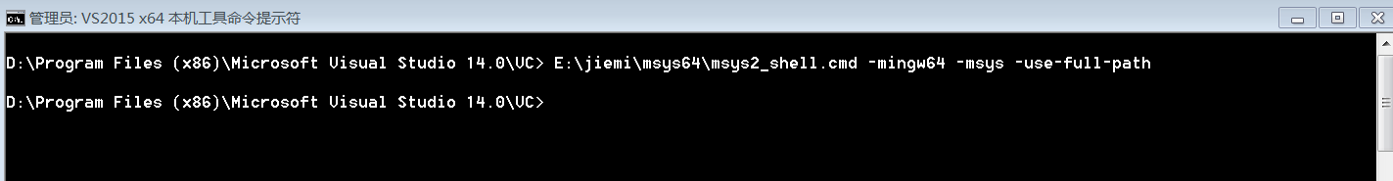

此时会弹出一个新的msys2窗口，在此新的窗口中进行后面的操作。

检查编译组件：

在msys2窗口中输入:which cl link yasm cpp

#显示如下内容

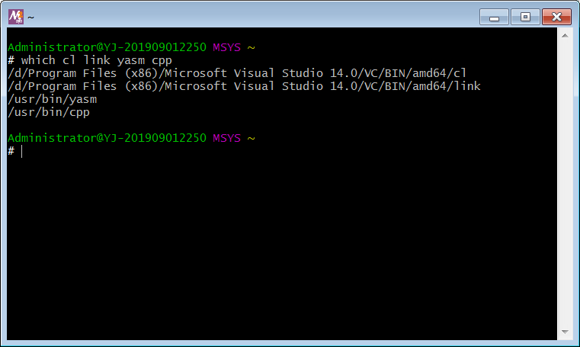

6)修改msys2窗口代码页为GBK，避免编译时显示乱码。

在窗口上右击鼠标，选择[Options]菜单，选择[Text]，locale选择：zh_CN，Character set 选择 GBK。

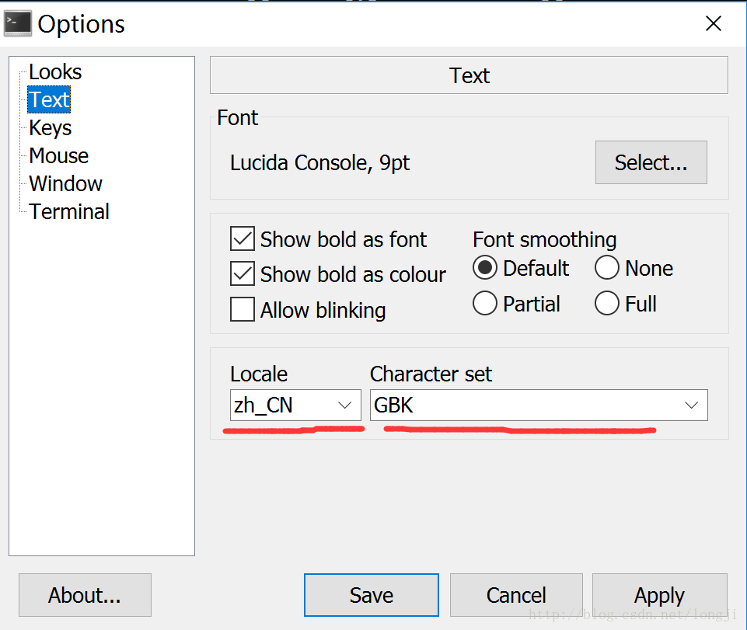

## 编译

./configure --toolchain=msvc --enable-shared --disable-static --arch=x86_64 --enable-x86asm --enable-asm --enable-gpl --prefix=./ffmpeg_install/

或者（未验证）：

./configure --toolchain=msvc --enable-shared --disable-static --arch=x86_64 --enable-encoder=libx264 --enable-encoder=mjpeg --enable-encoder=mpeg4 --enable-gpl --disable-debug --enable-x86asm \

--enable-libx264 --extra-cflags=-I/home/x264-bin/include --extra-ldflags=-LIBPATH:/home/x264-bin/lib --prefix=./out/

编译:make –j4 && make install

## 报错问题

其中的报错：

1.c++ 常量中有换行符

fftools/ffprobe.c(3047): error C2001: 常量中有换行符

我就把这一行ffprobe.c的3047行打印字符给注释了，两处代码：

//av_log(NULL, level, "%sbuilt with %s\n", indent, CC_IDENT);

//print_str("compiler_ident", CC_IDENT);